Бортовой журнал для ученика на 15. 04. 2020
Все Бортовые журналы можно найти на моем сайте Учу.ru в разделе «Дистанционное обучение»
Русский язык
 | Указания по выполнению | Подсказки | Самоконтроль по вопросам
1 | Открой тетрадь и запиши дату и вид работы. | 15 апреля.  Классная работа. | Выслать фотоотчет в личных сообщениях учителю в вайбере
2 | Посмотрите видеоурок по теме «Изменение имен прилагательных по родам»
3 | Открой учебник на странице 96 и прочитай информацию из рубрики «Обрати внимание»
4 | Выполни упр.1 и упр. 2 на стр. 96 письменно
5 | Выполни обучающее задание
Математика

1 | Открой тетрадь и запиши дату и вид работы. | 15 апреля.  Классная работа. | Выслать фотоотчет в личных сообщениях учителю в вайбере.
2. | Выполни на стр. 93 № 21 – запиши 3 и 4 выражения, вычисли устно их значения и запиши ответы.
3. | Выполни письменно:  А) № 8 на стр. 90  Б) № 11 стр. 91 (придумай и запиши в тетради ещё один вопрос к условию задачи, запиши решение получившейся задачи)
4 | Выполни самостоятельную работу на оценку
Физическая культура

Задание выполняется один раз за всю уроки на этой неделе, до пятницы снять видео и прислать по адресу tanya.arapova.93@mail.ru на оценку

Комплекс общеразвивающих упражнений № 2  Для выполнения комплекса нужно «разогреть» мышцы (общеразвивающие упражнения).  - И.П. (исходное положение) –упор, стоя на коленях. Отжимание от пола, стараясь грудью коснуться пола –5 -10раз (не прогибать туловище в поясничном отделе позвоночника, держать прямо). |  |  | 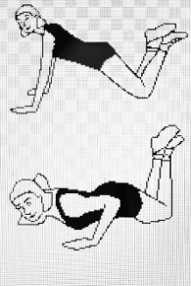
2. И.П. упор лежа. 1- подъем правой руки, левой ноги. 2- и.п; 3- подъем левой руки, правой ноги; 4- и.п. На каждую сторону 10 раз |  |  | 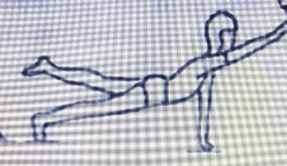
3.И.П. –упор на руки сзади, сидя сзади. Поднимание прямых ног в угол –до 10 раз. |  |  | 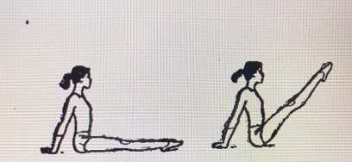
4.И.П. –лечь на пол, руки вдоль туловища. Поднимание и опускание прямых ног -10-15 раз (таз не отрывать от пола). |  |  | 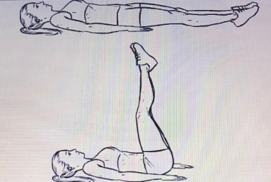
5. И.П. лёжа на коврике, ноги под диван (кровать), руки за головой. Поднимание туловища–20 раз. |  |  | 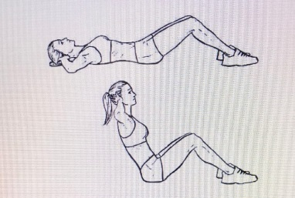
6.И.П. стойка, ноги врозь. Приседание–25-30 раз. |  |  | 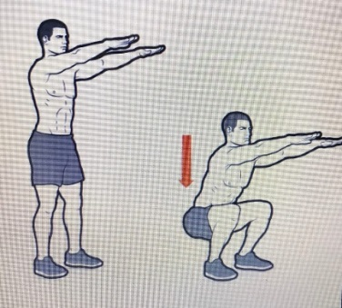
Музыка

1 | Тема урока «ЖИЗНЕННЫЕ ПРАВИЛА  ДЛЯ МУЗЫКАНТОВ» Р. ШУМАНА  В электронном учебнике (ч. 2, с. 33) ознакомиться с предисловием высказыванием Р.Шуманом – мудрые советы юным музыкантам. |  | Я узнал, какие есть секреты и правила для музыкантов.
2 | https://www.youtube.com/watch?v=vodbkvILkCU  Знакомство с творчеством Р. Шумана
3 | Творческое задание на отметку: найти и выписать в тетрадь интересные факты из жизни Р. Шумана. |  | Фото работы отправить на электронную почту учителя tabus1971@mail.ru
Английский язык

1. | Учебник с 108 правило разобрать, р.т. с 55 у 4, 5 | Тема урока  «Мое хобби. Что ты любишь делать?» | Самоконтроль, р.т. сдать по выходу

